Перевод жилого помещения в нежилое помещение и нежилого помещения в жилое помещение

Подача заявления
Процесс подачи заявления состоит из следующих шагов:
- Заявитель выбирает на ЕПГУ услугу «Перевод жилого помещения в нежилое помещение и нежилого помещения в жилое помещение». Данная услуга размещается в категории «Квартира, строительство и земля» каталога услуг (https://gosuslugi.ru/600148/1).
В случае, если предоставление услуги реализовано в субъекте Российской Федерации через ЕПГУ, открывается страница с описанием услуги и активной кнопкой «Получить услугу».
В случае, если предоставление услуги не реализовано в субъекте Российской Федерации через ЕПГУ, открывается страница с описанием услуги (карточка услуги). Кнопка «Получить услугу» отсутствует.
- Для получения услуги Заявитель должен авторизоваться в ЕСИА с одной из следующих ролей:
- Частное лицо (физическое лицо) с подтвержденной учетной записью;
- Индивидуальный предприниматель;
- Юридическое лицо.
В зависимости от роли выполняется заполнение формы данными из профиля Заявителя в ЕСИА.
- Заявитель на странице услуги формы-концентратора по кнопке «Получить услугу» открывает интерактивную форму заявления.
- Заявитель заполняет интерактивную форму: вносит необходимые сведения и загружает документы (в отсканированном виде, в допустимом формате). Некоторые элементы формы имеют признак обязательности заполнения. Возможность подать заявление будет доступна только после ввода данных, во все поля, обязательные к заполнению.
- В интерактивной форме заявитель выбирает из списка доступный орган, предоставляющий услугу на территории муниципального образования, в границах которого расположено переводимое помещение.
- Заявитель выполняет подачу заявления. ЕПГУ формирует запрос на предоставление услуги и направляет его в ВИС: запрос с данными заявления.
- Вариант предоставления услуги формируется по результатам прохождения заявителем экспертной системы в интерактивной форме заявления (форме-концентраторе).
    - Макеты интерактивной формы
Экран «Определение варианта предоставлени услуги»
Экран отображается в следующем виде при загрузке формы:
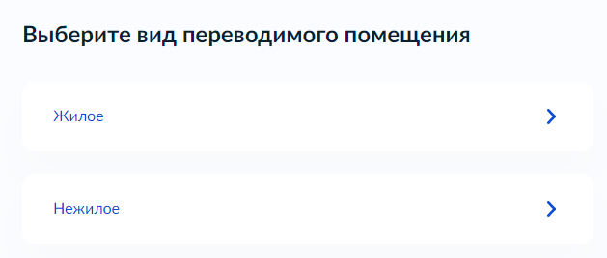
Рисунок 1 – Макет экрана «Определение варианта предоставления услгуги».
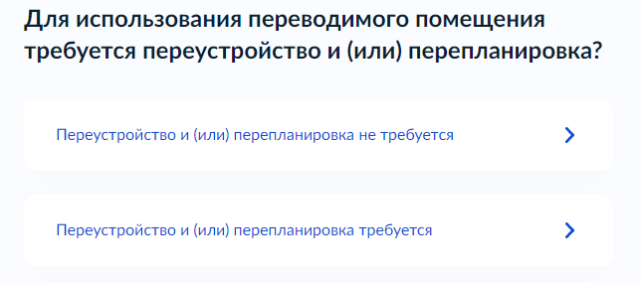
Рисунок 2 – Макет экрана «Определение варианта предоставления услгуги».

Экран «Сведения о заявителе»
Если заявителем является физическое лицо и выбран тип «Заявитель», отображает экран:
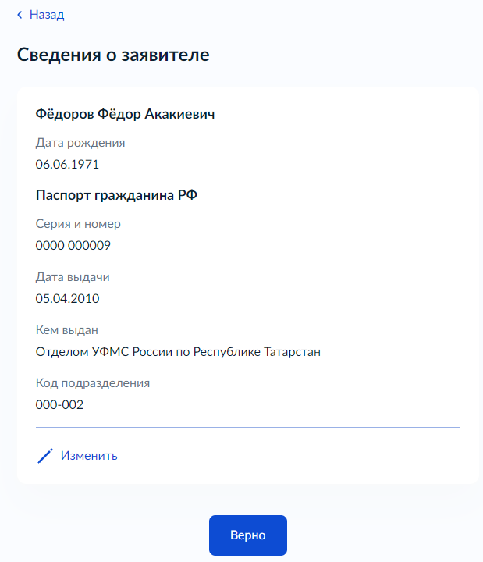
Рисунок 3 – Макет экрана «Определение варианта предоставления услгуги».
Рисунок 4 – Макет экрана «Определение варианта предоставления услгуги».
Рисунок 5 – Макет экрана «Определение варианта предоставления услгуги».
Рисунок 6 – Макет экрана «Определение варианта предоставления услгуги».

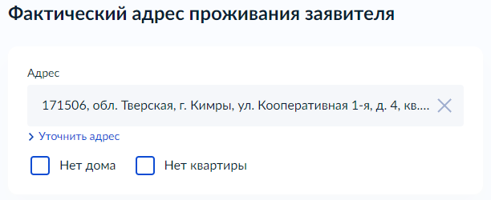
Рисунок 7 – Макет экрана «Определение варианта предоставления услгуги».

Если заявителем является физическое лицо и выбран тип «Представитель», а также категория заявителя «Физическое лицо» блок отображает:
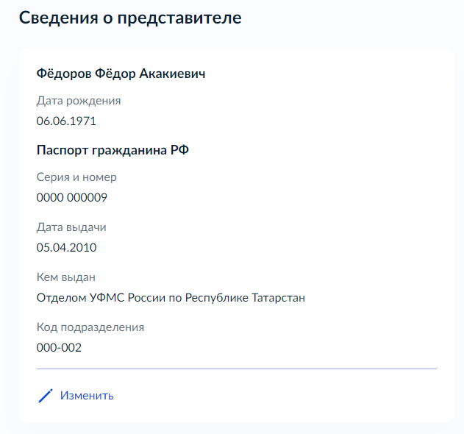
Рисунок 8 – Макет экрана «Определение варианта предоставления услгуги».

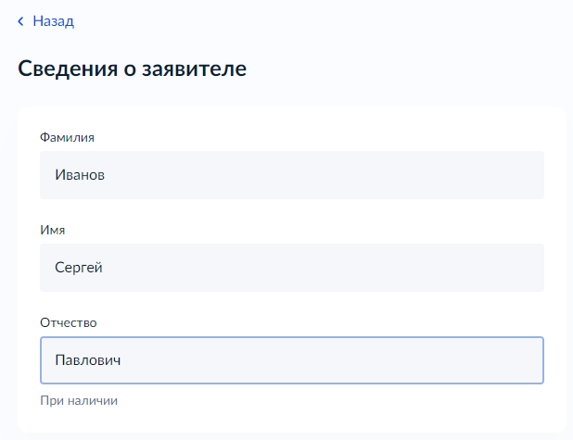
Рисунок 9 – Макет экрана «Определение варианта предоставления услгуги».

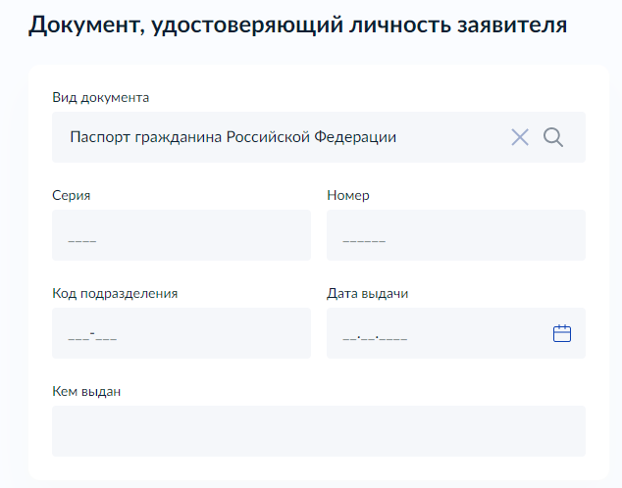
Рисунок 10 – Макет экрана «Сведения о заявителе».

Если заявителем является физическое лицо и выбран тип «Представитель», а также категория заявителя «Индивидуальный предприниматель» блок отображает:
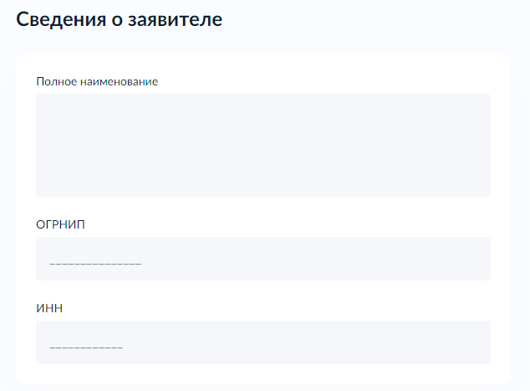
Рисунок 11 – Макет экрана «Сведение о заявителе».

Если заявителем является физическое лицо и выбран тип «Представитель», а также категория заявителя «Юридическое лицо» блок отображает:
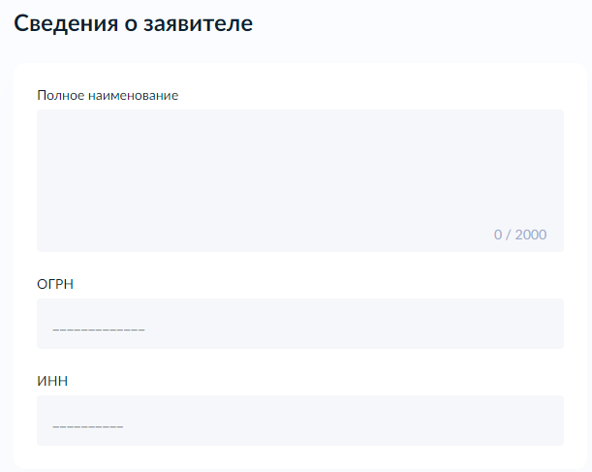
Рисунок 12 – Макет экрана «Сведение о заявителе».

Если заявителем является индивидуальный предприниматель, а также выбран тип «Заявитель», блок отображает:
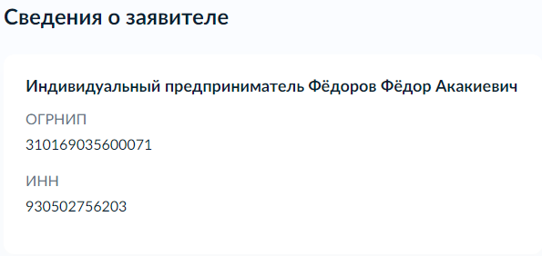
Рисунок 13 – Макет экрана «Сведение о заявителе».

Рисунок 14 – Макет экрана «Сведение о заявителе».

Рисунок 15 – Макет экрана «Сведение о заявителе».
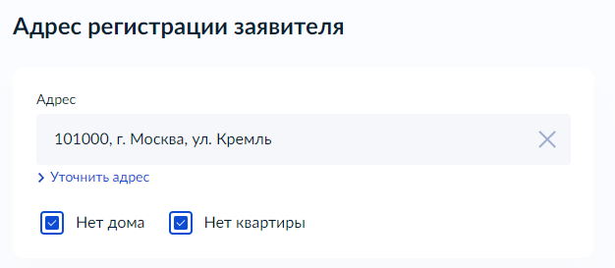
Рисунок 16 – Макет экрана «Сведение о заявителе».
Если заявителем является индивидуальный предприниматель и выбран тип «Представитель», а также категория заявителя «Физическое лицо» блок отображает:
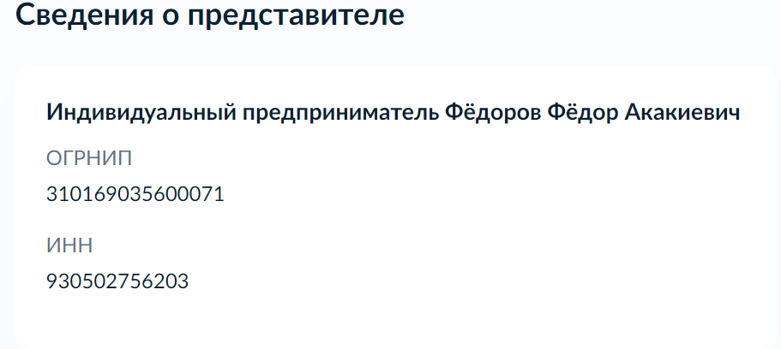

Рисунок 17 – Макет экрана «Сведение о заявителе».
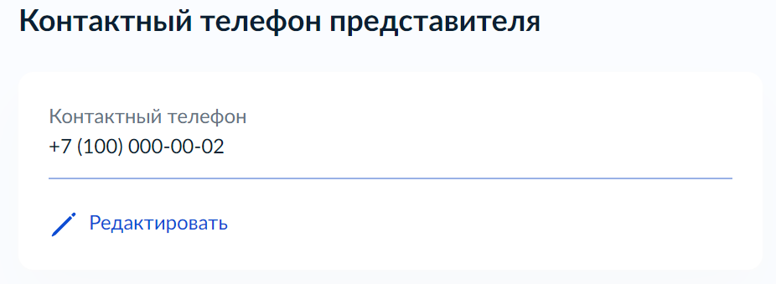
Рисунок 18 – Макет экрана «Сведение о заявителе».

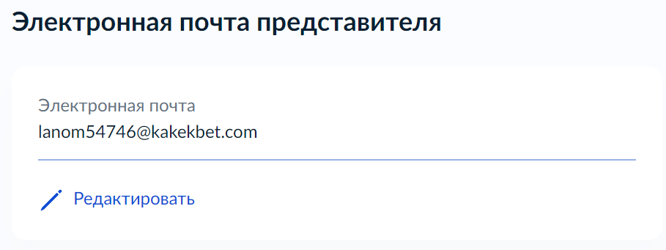
Рисунок 19 – Макет экрана «Сведение о заявителе».

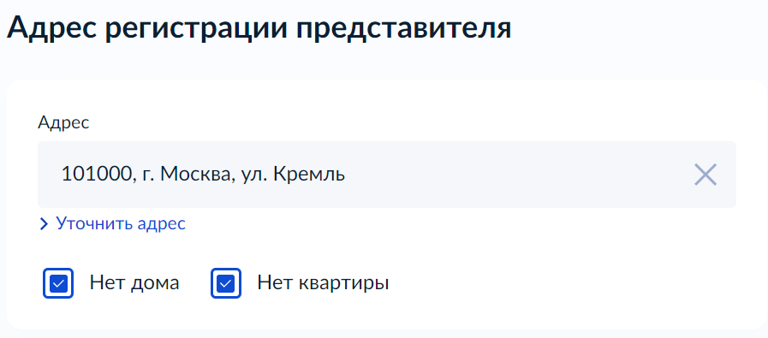
Рисунок 20 – Макет экрана «Сведение о заявителе».

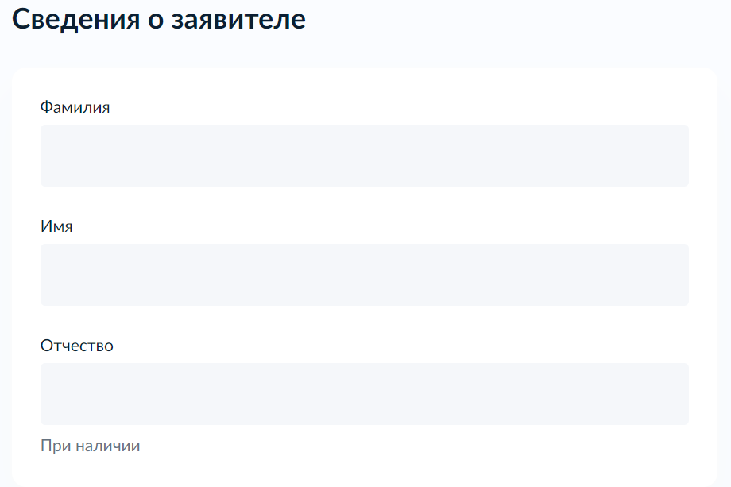
Рисунок 21 – Макет экрана «Сведение о заявителе».

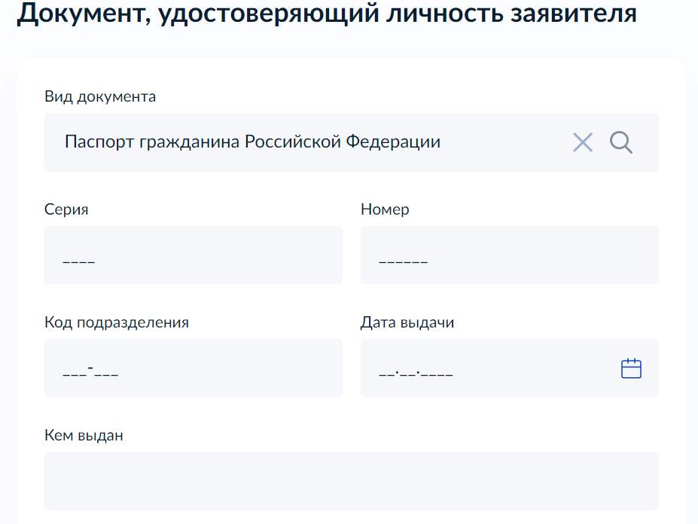
Рисунок 22 – Макет экрана «Сведение о заявителе».

Если заявителем является индивидуальный предприниматель и выбран тип «Представитель», а также категория заявителя «Индивидуальный предприниматель» блок отображает:
Рисунок 23 – Макет экрана «Сведение о заявителе».

Рисунок 24 – Макет экрана «Сведение о заявителе».

Рисунок 25 – Макет экрана «Сведение о заявителе».
Рисунок 26 – Макет экрана «Сведение о заявителе».

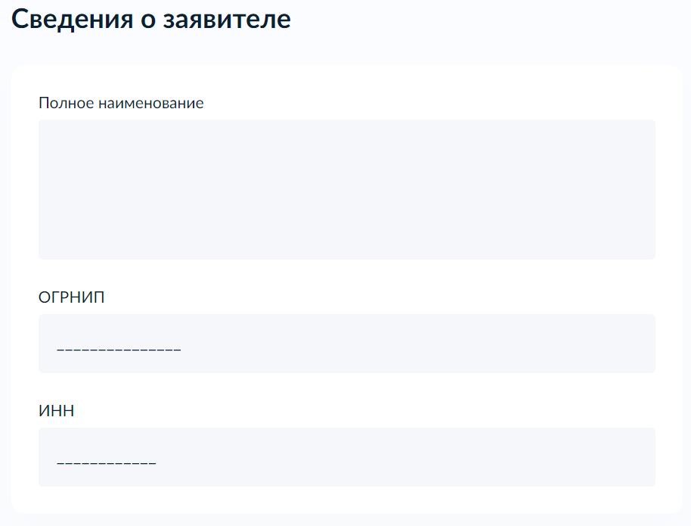
Рисунок 27 – Макет экрана «Сведение о заявителе».

Если заявителем является индивидуальный предприниматель и выбран тип «Представитель», а также категория заявителя «Юридическое лицо» блок отображает:
Рисунок 28 – Макет экрана «Сведение о заявителе».

Рисунок 29 – Макет экрана «Сведение о заявителе».
Рисунок 30 – Макет экрана «Сведение о заявителе».
Рисунок 31 – Макет экрана «Сведение о заявителе».

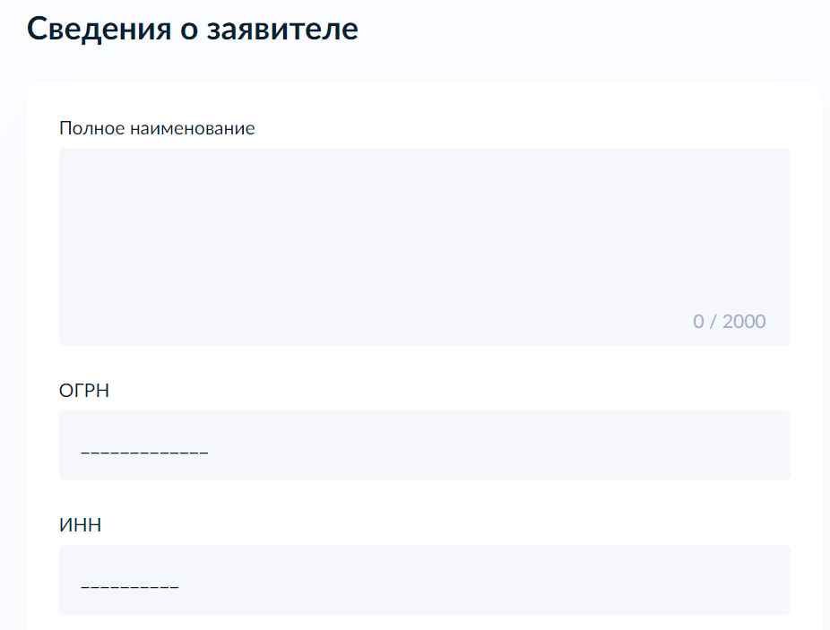
Рисунок 32 – Макет экрана «Сведение о заявителе».

Если заявителем является юридическое лицо (генеральный директор), а также выбран тип «Заявитель», блок отображает:
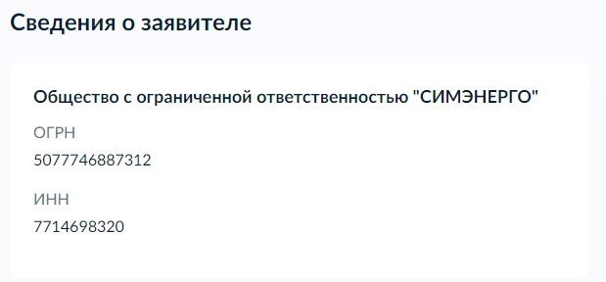
Рисунок 33 – Макет экрана «Сведение о заявителе».
Рисунок 34 – Макет экрана «Сведение о заявителе».

Рисунок 35 – Макет экрана «Сведение о заявителе».

Рисунок 36 – Макет экрана «Сведение о заявителе».

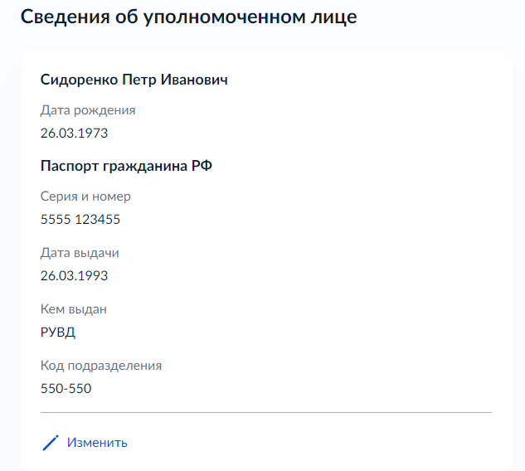
Рисунок 37 – Макет экрана «Сведение о заявителе».
Рисунок 38 – Макет экрана «Сведение о заявителе».

Рисунок 39 – Макет экрана «Сведение о заявителе».

Если заявителем является юридическое лицо (генеральный директор) и выбран тип «Представитель», а также категория заявителя «Физическое лицо» блок отображает:
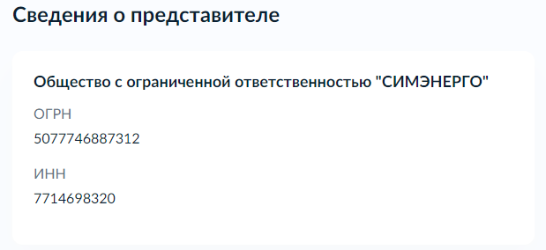
Рисунок 40 – Макет экрана «Сведение о заявителе».
Рисунок 41 – Макет экрана «Сведение о заявителе».

Рисунок 42 – Макет экрана «Сведение о заявителе».

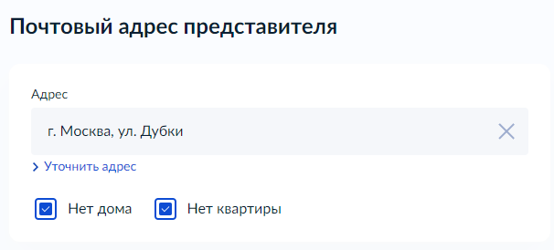
Рисунок 43 – Макет экрана «Сведение о заявителе».

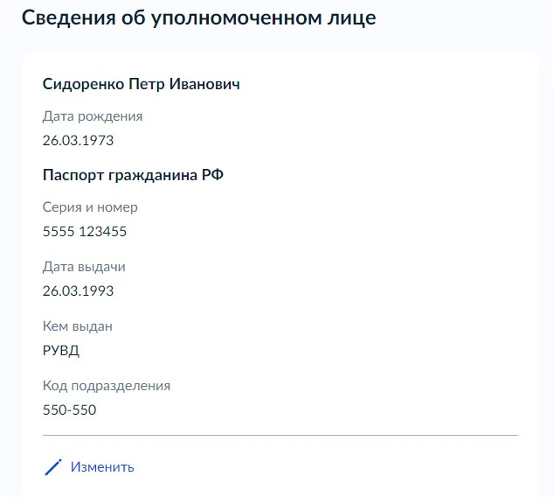
Рисунок 44 – Макет экрана «Сведение о заявителе».
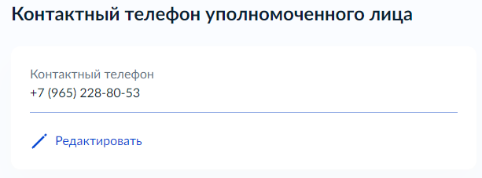
Рисунок 45 – Макет экрана «Сведение о заявителе».

Рисунок 46 – Макет экрана «Сведение о заявителе».

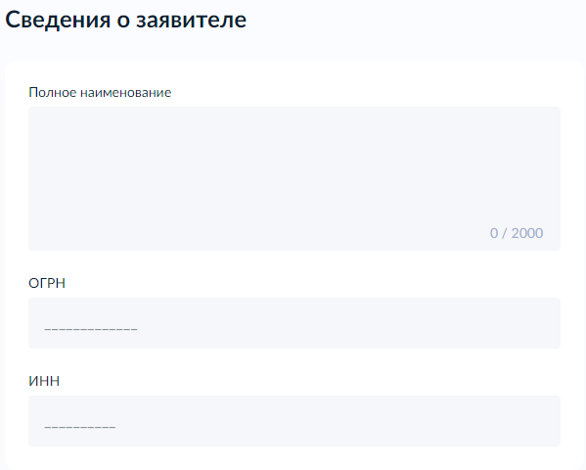
Рисунок 47 – Макет экрана «Сведение о заявителе».
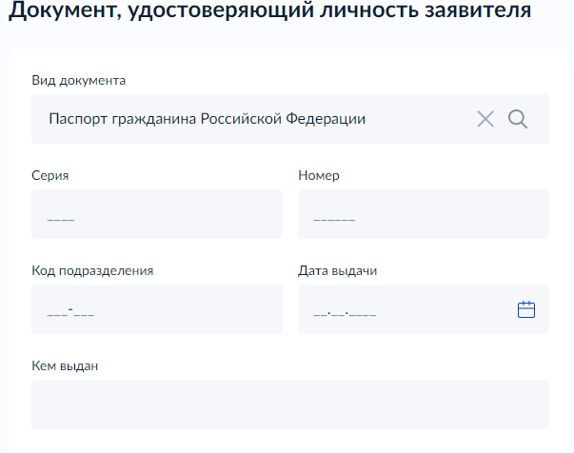
Рисунок 48 – Макет экрана «Сведение о заявителе».

Если заявителем является юридическое лицо (генеральный директор) и выбран тип «Представитель», а также категория заявителя «Индивидуальный предприниматель» блок отображает:
Рисунок 49 – Макет экрана «Сведение о заявителе».

Рисунок 50 – Макет экрана «Сведение о заявителе».

Рисунок 51 – Макет экрана «Сведение о заявителе».

Рисунок 52 – Макет экрана «Сведение о заявителе».

Рисунок 53 – Макет экрана «Сведение о заявителе».

Рисунок 54 – Макет экрана «Сведение о заявителе».

Рисунок 55 – Макет экрана «Сведение о заявителе».

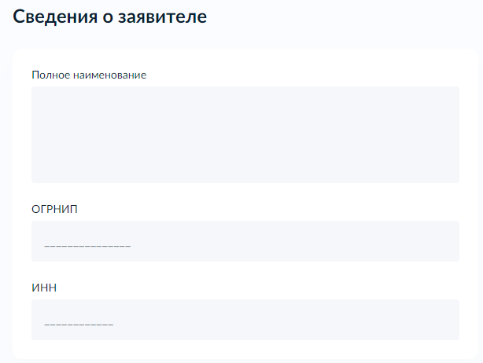
Рисунок 56 – Макет экрана «Сведение о заявителе».

Если заявителем является юридическое лицо (генеральный директор) и выбран тип «Представитель», а также категория заявителя «Юридическое лицо» блок отображает:

Рисунок 57 – Макет экрана «Сведение о заявителе».

Рисунок 58 – Макет экрана «Сведение о заявителе».

Рисунок 59 – Макет экрана «Сведение о заявителе».

Рисунок 60 – Макет экрана «Сведение о заявителе».

Рисунок 61 – Макет экрана «Сведение о заявителе».

Рисунок 62 – Макет экрана «Сведение о заявителе».

Рисунок 63 – Макет экрана «Сведение о заявителе».

Рисунок 64 – Макет экрана «Сведение о заявителе».

Экран «Сведения для оказания услуги»
Экран отображается в следующем виде:
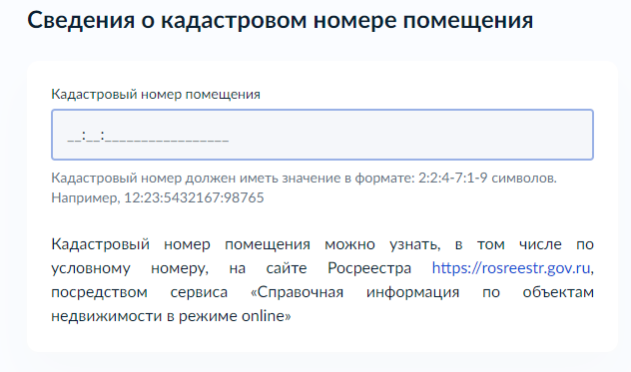
Рисунок 65 – Макет экрана «Сведение о кадастровом номере помещения».

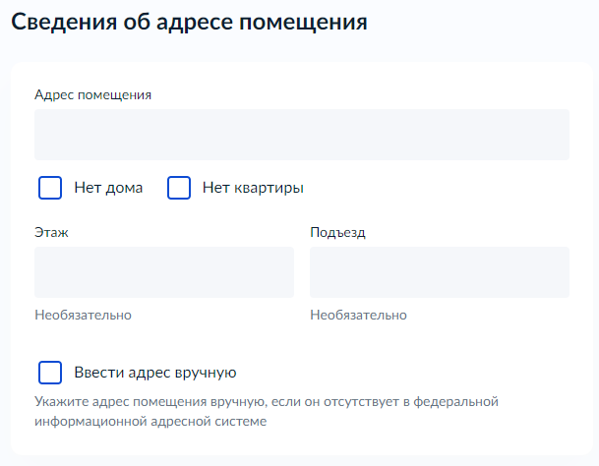
Рисунок 66 – Макет экрана «Сведение об адресе помещения».

В случае, если выбран элемент «Ввести адрес вручную», на форме отображается многострочное поле для ввода адреса помещения вручную:
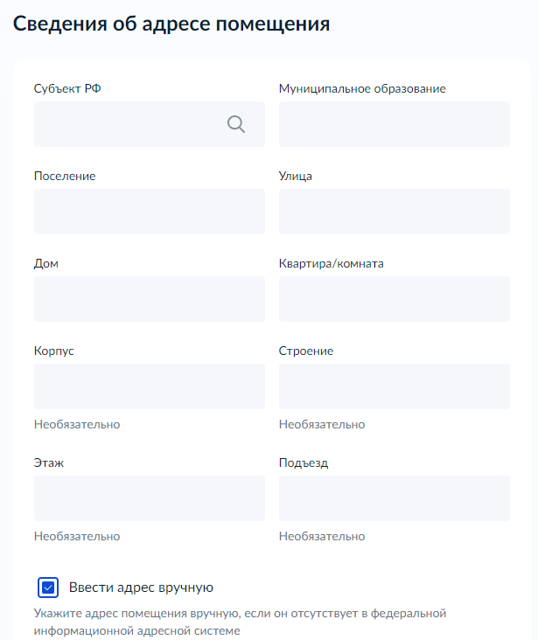
Рисунок 67 – Макет экрана «Сведения об адресе помещения».

Блок «Способ получения результата»
Блок отображается после выбора цели обращения (любой цели обращения).
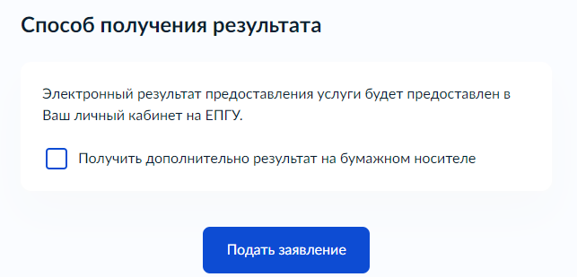
Рисунок 68 – Макет экрана «Способ получения результата».

В случае, если выбран элемент «Получить дополнительно результат на бумажном носителе» отображается дополнительный элемент:
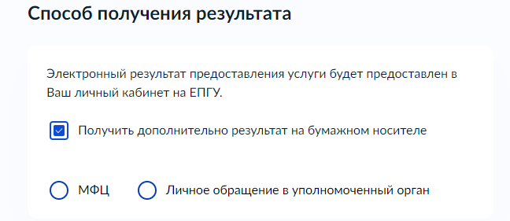
Рисунок 69 – Макет экрана «Способ получени ярезультата».

Блок «Электронные копии документов»
Блок отображается после выбора цели обращения и варианта предоставления услуги, если для варианта предоставления требуется приложить электронные копии документов. Набор полей для загрузки файлов зависит от выбранной цели обращения и варианта предоставления.

Правоустанавливающий документ на помещение
Блок выглядит следующим образом после выбора «Право не зарегитсрированно в ЕГРН»:
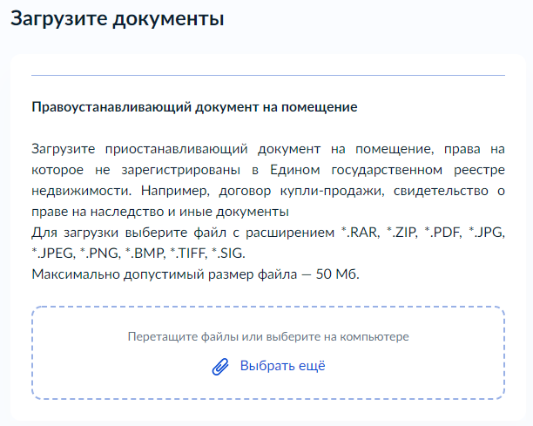
Рисунок 70 – Макет экрана «Загрузка документов».

Нотариально заверенный протокол общего собрания собственников помещений в многоквартирном доме
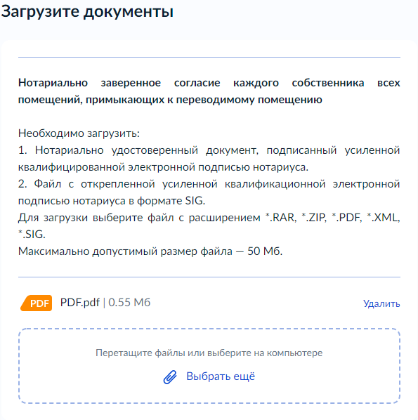
Рисунок 71 – Макет экрана «Загрузка документов».

Экран выглядит следующим образом после выбора в поле «Для использования переводимого помещения требуется переустройство и (или) перепланировка этого помещения?» выбрано «Переустройство и(или) перепланировка требуется»:
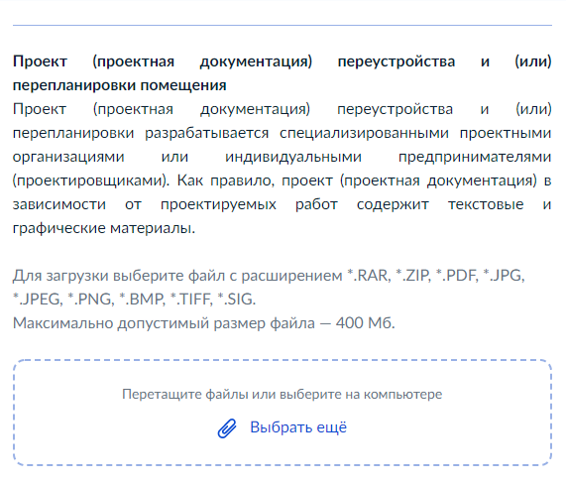
Рисунок 72 – Макет экрана «Загрузка документов».
  - . Передача статуса в ЛК ЕПГУ
В процессе рассмотрения заявления ВИС передает в ЛК ЕПГУ соответствующие статусы. Дополнительно к статусу ВИС может передавать комментарий.
По завершению каждого этапа обработки заявления в ЛК ЕПГУ могут передаваться следующие статусы:
- Заявление зарегистрировано;
- Отказ в приеме документов;
- Заявление принято к рассмотрению;
- Услуга оказана;
- Отказано в предоставлении услуги.
При передаче финального статуса «Услуга оказана» в ответе также необходимо передавать электронный образ уведомления о переводе жилого помещения в нежилое помещение, либо нежилого помещения в жилое помещение (в зависимости от цели обращения) с приложенным к нему sig-файлом.
При передаче финального статуса «Отказано в предоставлении услуги» в ответе также необходимо передавать электронный образ решения об отказе в предоставлении услуги с приложенным к нему sig-файлом.
  - Получение результата предоставления услуги на материальном носителе
Вместе с результатом предоставления услуги Заявителю в ЛК ЕПГУ направляется уведомление о возможности получения результата предоставления услуги на материальном носителе в ведомстве или в МФЦ. В уведомлении ведомство указывает доступное для получения результата предоставления услуги МФЦ с указанием адреса.
Для получения результат предоставления услуги на материальном носителе Заявитель в уведомлении выбирает подходящий ему способ: «Получить результат в ведомстве» или «Получить результат в МФЦ».

